BÀI TUYÊN TRUYỀN CÁCH PHÒNG CHỐNG BỆNH CÚM A
Kính thưa: BGH nhà trường; Các thầy giáo, cô giáo; Cùng toàn thể các em học sinh thân mến!
1. Bệnh cúm A là gì?  Cúm A là bệnh nhiễm trùng đường hô hấp cấp tính. Bệnh Cúm A gây ra bởi các chủng của virus Cúm A, bao gồm: H1N1, H5N1, H7N9 gây nên. Bệnh có khả năng lây nhiễm rất cao và lây lan nhanh trong cộng đồng. Cúm A có khả năng tấn công sâu vào tế bào phổi, gây viêm phổi và thậm chí tử vong nếu không được điều trị kịp thời  Vi-rút cúm A có thể sống từ 24 đến 48 giờ trên các bề mặt như bàn, ghế, tủ, tay vịn cầu thang...; tồn tại trong quần áo từ 8 đến 12 giờ và duy trì được 5 phút trong lòng bàn tay. Loại vi-rút này đặc biệt sống lâu trong môi trường nước; có thể sống được đến 4 ngày trong môi trường nước ở nhiệt độ khoảng 22 độ C và sống đến 30 ngày ở nhiệt độ 0 độ C | 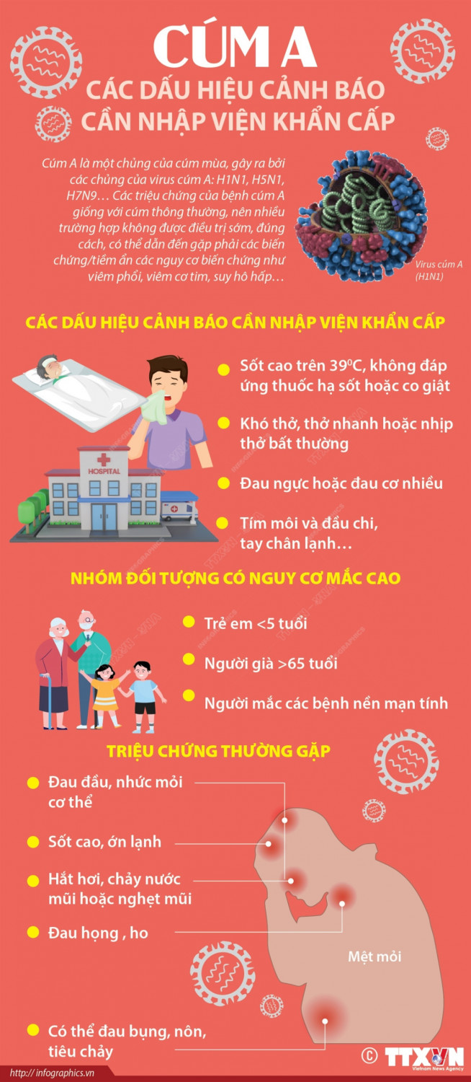
2. Nguyên nhân gây bệnh cúm A.
Bệnh lây qua đường hô hấp do tiếp xúc với vi rút từ người bệnh thông qua dịch hắt hơi, sổ mũi, qua tiếp xúc với một số đồ vật có chứa vi rút rồi qua bàn tay đưa lên mắt, mũi, miệng trong thời gian từ 1 đến 7 ngày sau khi khởi phát bệnh.
3. Các triệu chứng của bệnh cúm A là gì?
+ Sốt, thường trên 38 độ C và ớn lạnh.
+ Ho, đau họng, sổ mũi, đau đầu, đau cơ, mệt mỏi.
+ Tiêu chảy và ói mửa.
+ Một số trường hợp nặng có thể bị suy hô hấp và dẫn đến tử vong.
Bệnh cúm A có triệu chứng giống với cúm thông thường, chỉ có thể chẩn đoán xác định bằng cách lấy dịch mũi họng tại cơ sở y tế để xét nghiệm.
Đôi khi rất khó để có thể phân biệt được giữa cúm và cảm lạnh thông thường nếu chỉ dựa vào triệu chứng thông thường. Tuy nhiên, nhìn chung thì cúm có thời gian khởi phát bệnh ngắn hơn, các triệu chứng sẽ nặng hơn và có thể kèm theo sốt và đau cơ. Còn đối với cảm lạnh thông thường, các triệu chứng thường xuất hiện từ từ và thường chỉ ảnh hưởng đến mũi, họng, xoang và phần ngực trên.
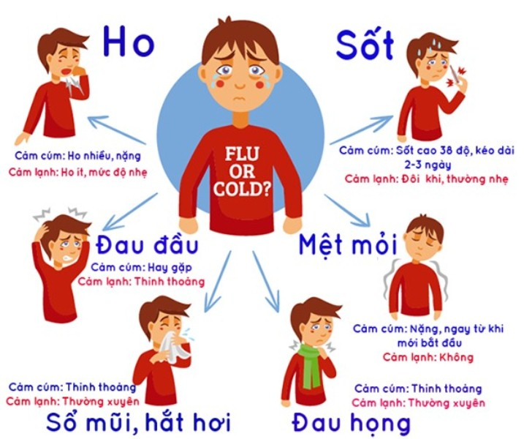
4. Để phòng chống cúm A cần thực hiện các biện pháp sau:
1. Tăng cường vệ sinh cá nhân, thường xuyên rửa tay bằng xà phòng, tránh
tối đa việc chùi tay lên mắt và mũi. Che miệng và mũi khi ho, hắt hơi, không khạc nhổ bừa bãi, hàng ngày sử dụng các dung dịch sát khuẩn đường mũi họng.
2. Thường xuyên vệ sinh, lau sạch các bề mặt, vật dụng tiếp xúc hằng ngày, sàn nhà bằng xà phòng hoặc bằng dung dịch sát khuẩn và mở cửa thoáng mát nơi ở, lớp học, phòng làm việc.
3. Người dân nên tự theo dõi sức khỏe hàng ngày, nếu có biểu hiện sốt, ho, đau họng…thì thông báo cho trường học, cơ quan, đoàn thể nơi đang học tập, công tác và cơ sở y tế địa phương. Nếu được xác định mắc cúm thì cần được cách ly, đeo khẩu trang và đến cơ sở y tế để được khám, tư vấn, xử lý phòng tránh lây lan.
4. Những người mắc bệnh mạn tính, phụ nữ mang thai, người già, trẻ em cần tránh tiếp xúc với người nghi ngờ mắc bệnh.
5. Tránh tiếp xúc với người mắc hoặc nghi mắc bệnh cúm.
6. Cần đeo khẩu trang y tế và giữ khoảng cách trên 01 mét nếu phải tiếp xúc với người bệnh.
7. Không tự ý sử dụng thuốc đặc biệt là thuốc kháng vi rút như Tamiflu mà phải tuân theo hướng dẫn của thầy thuốc.
8. Tăng cường sức khỏe bằng vận động và nghỉ ngơi hợp lý. Bổ sung thức ăn đủ chất dinh dưỡng để tăng sức đề kháng cơ thể, ngăn ngừa nhiễm virus cúm.
9. Tiêm chủng là biện pháp hiệu quả phòng bệnh cúm. Vắc xin phòng bệnh cúm được phép chỉ định tiêm cho trẻ từ 6 tháng tuổi trở lên, sử dụng được cho cả thai phụ. Người dân, phụ huynh có thể đưa trẻ đến các cơ sở của Trung tâm y tế huyện để tiêm vắc xin phòng bệnh cúm mùa, tiêm đủ mũi, đúng lịch, tiêm nhắc lại để chủ động phòng tránh bệnh dịch.
- Trên đây là bài tuyên truyền về bệnh Cúm A và cách phòng chống của trường THCS Thanh Cao.
- Chúc các thầy cô và các em có sức khỏe thật tốt để lao động và học tập.
- Xin trân trọng cảm ơn!
Nguồn: ST NVYT

